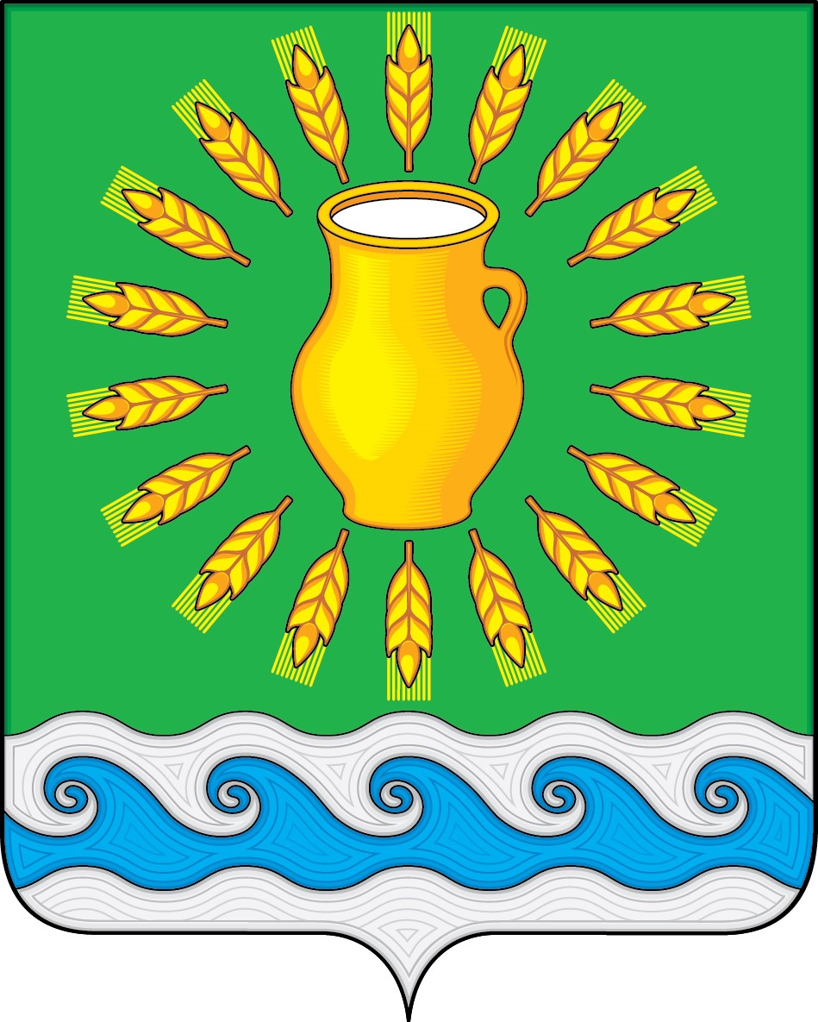
СОВЕТ ДЕПУТАТОВ
МИНСКОГО СЕЛЬСКОГО ПОСЕЛЕНИЯ
КОСТРОМСКОГО МУНИЦИПАЛЬНОГО РАЙОНА
КОСТРОМСКОЙ ОБЛАСТИ
Четвертого созыва

РЕШЕНИЕ

от 20 декабря 2020 года |  | № 37

Об ежегодном отчете Главы поселения о результатах его деятельности

В соответствии с частью 11.1 статьи 35 Федерального закона от 6 октября 2003 г. N 131-ФЗ "Об общих принципах организации местного самоуправления в Российской Федерации", частью 1.1 статьи 26 Устава муниципального образования Минское сельское поселение Костромского муниципального района Костромской области, принятого решением Совета депутатов Минского сельского поселения от 21 ноября 2005 г. N 4, Совет депутатов Минского сельского поселения
РЕШИЛ:
- Утвердить ежегодный отчет Главы поселения Журавлева Николая Александровича о результатах его деятельности за 2020 год (приложение).
- Признать деятельность главы поселения (Журавлева Н.А.) за 2020 год удовлетворительной.
- Настоящее решение вступает в силу со дня его официального опубликования.

Глава Минского сельского поселения Костромского муниципального района Костромской области | Н.А. Журавлев

ПРИЛОЖЕНИЕ
УТВЕРЖДЕНО
решением Совета депутатов Минского сельского поселения
от 20.12.2021 г. № 37

Ежегодный отчет Главы поселения Журавлева Николая Александровича о результатах его деятельности за 2020 год
В соответствии с Уставом Минского сельского поселения Глава поселения является высшим должностным лицом поселения, замещает муниципальную должность и наделяется собственными полномочиями по решению вопросов местного значения.
Ключевыми вопросами предыдущего года стали определение проблем в централизованной системе водоснабжения отдельных населенных пунктов, оказание содействия в организации водоснабжения на территории таких населенных пунктов, как с. Минское – д. Становщиково – д. Подолец, а также п. Крутик, организация работы подведомственного учреждения КДЦ «Минское», подготовка к переходу на индивидуальный источник теплоснабжения здания ФКС «Олимп», повышение энергоэффективности уличного освещения отдельных населенных пунктов, прямое взаимодействие с жителями отдельных населенных пунктов и решение их проблем, восстановление работоспособности администрации и оказание помощи в организации выборов в представительный орган – депутатов в Совет депутатов Минского сельского поселения.
Проведена огромная работа по выявлению проблемных участков на централизованной сети водоснабжения населенного пункта с. Минского. Совместно и неоднократно с работниками МУП «Коммунсервис», а также неравнодушными жителями муниципального образования Романченко Н.Д. и Рубцовым Н.В. были определены участки магистральной водопроводной сети холодного водоснабжения, на которых имеются различные сечения водопроводной трубы. Также сделан вывод о необходимости монтажа дополнительного поднимающего воду насоса на водозаборе или замене на более производительный. Такая информация была представлена посредством обращения в администрацию Костромского муниципального района. Помимо этого, были проведены рабочие встречи с Главой Костромского района Шиловой Е.А. по решению данного вопроса.
В ноябре-декабре 2020 года острым являлся вопрос водоснабжения населенного пункта п. Крутик. И тогда было принято решение о передаче полномочий в сфере водоснабжения с уровня администрации Костромского района на наш уровень. А к концу декабря был проведен капитальный ремонт скважины в месте водозаборы воды, проблема водоснабжения населенного пункта была в кратчайшие сроки устранена.
Одними из наиболее приоритетных задач является анализ расходной части бюджета, и как следствие, – это оптимизация расходов всех учреждений. В структуре расходов подведомственного учреждения ФКС «Олимп» в 2020 году наибольший удельный вес занимает централизованное потребление тепла, поставляемого ресурсоснабжающей организацией МУП «Коммунсервис». В этой связи мною при поддержке представительного органа было принято решение о переходе на индивидуальный источник теплоснабжения, выполнены работы по проектированию и строительству новой газовой котельной.
В течение всего календарного года в целях повышения энергоэффективности проводились работы по замене на современные светодиодные светильники с малой потребляемой мощностью.
В течении 2020 года мной осуществлялся личный прием граждан. Вопросы у населения разные, но ключевыми являлись земельные вопросы и вопросы содержания автомобильных дорог общего пользования местного значения в летний период времени. Все вопросы рассмотрены и по каждому представлены как ответы, так и разъяснения.
Особое внимание необходимо уделить встречам и сходам с жителями, где были запланированы на следующие календарные периоды дорожные работы, строительство дополнительных малых архитектурных форм на детских площадках. Вместе определены сроки реализации данных идей.
Обращаю Ваше внимание на то, что в 8 ноября 2020 года состоялись выборы депутатов поселения, в которых были зарегистрированы 27 кандидатов. Считаю, что выборы прошли на достойном уровне и с высокой явкой.
А впереди еще много нерешенных вопросов и задач, вместе мы добьемся успехов и высоких результатов!

